**ANKARA ÜNİVERSİTESİ**

**MÜHENDİSLİK FAKÜLTESİ**

**BİLGİSAYAR MÜHENDİSLİĞİ BÖLÜMÜ**



**BLM 4522 Ağ Tabanlı Paralel Dağıtım Sistemleri Dersi**

**Vize Proje Ödevi**

**Merve Nur Doğru, 19040119**

**Saber ZAFARI, 19040509**

GitHub: <https://github.com/SaberZafari1/paralelDag-t-mOdevi.git>

Proje1 = [**https://youtu.be/o0JO0JHvL8E**](https://youtu.be/o0JO0JHvL8E)

Proje2 ve proje3 = [**https://youtu.be/noFA_eVYlo4**](https://youtu.be/noFA_eVYlo4)

Projelerde kullanılan veri tabanı: AdventureWorks2019, Microsoft tarafından sağlanan örnek bir ilişkisel veri tabanıdır ve SQL Server üzerinde eğitim, test ve performans analizleri yapmak isteyen kullanıcılar için geliştirilmiştir. Bu veri tabanı, bir bisiklet üretim ve satış şirketinin ticari süreçlerini simüle eder. İçeriğinde ürün yönetimi, satış siparişleri, müşteriler, çalışanlar, üretim, satın alma ve envanter gibi pek çok iş alanını kapsayan tablolar, görünümler ve saklı yordamlar bulunur. Özellikle veri analizi, sorgu optimizasyonu, ETL süreçleri, raporlama ve güvenlik testleri gibi birçok konunun pratik edilmesine olanak tanır. AdventureWorks2019 hem bireysel hem de kurumsal müşteri yapısını içermesi sayesinde karmaşık veri ilişkilerini ve gerçek hayattaki iş senaryolarını test etmek için ideal bir modeldir.

**1. Veri tabanı Performans Optimizasyonu ve İzleme**

**Veritabanı İzleme:**

SQL Server Profiler, yavaş çalışan veya sistem kaynaklarını fazla tüketebilecek sorguları analiz etmek için kullanılmıştır.

* "Standard" şablonu kullanıldı.
* 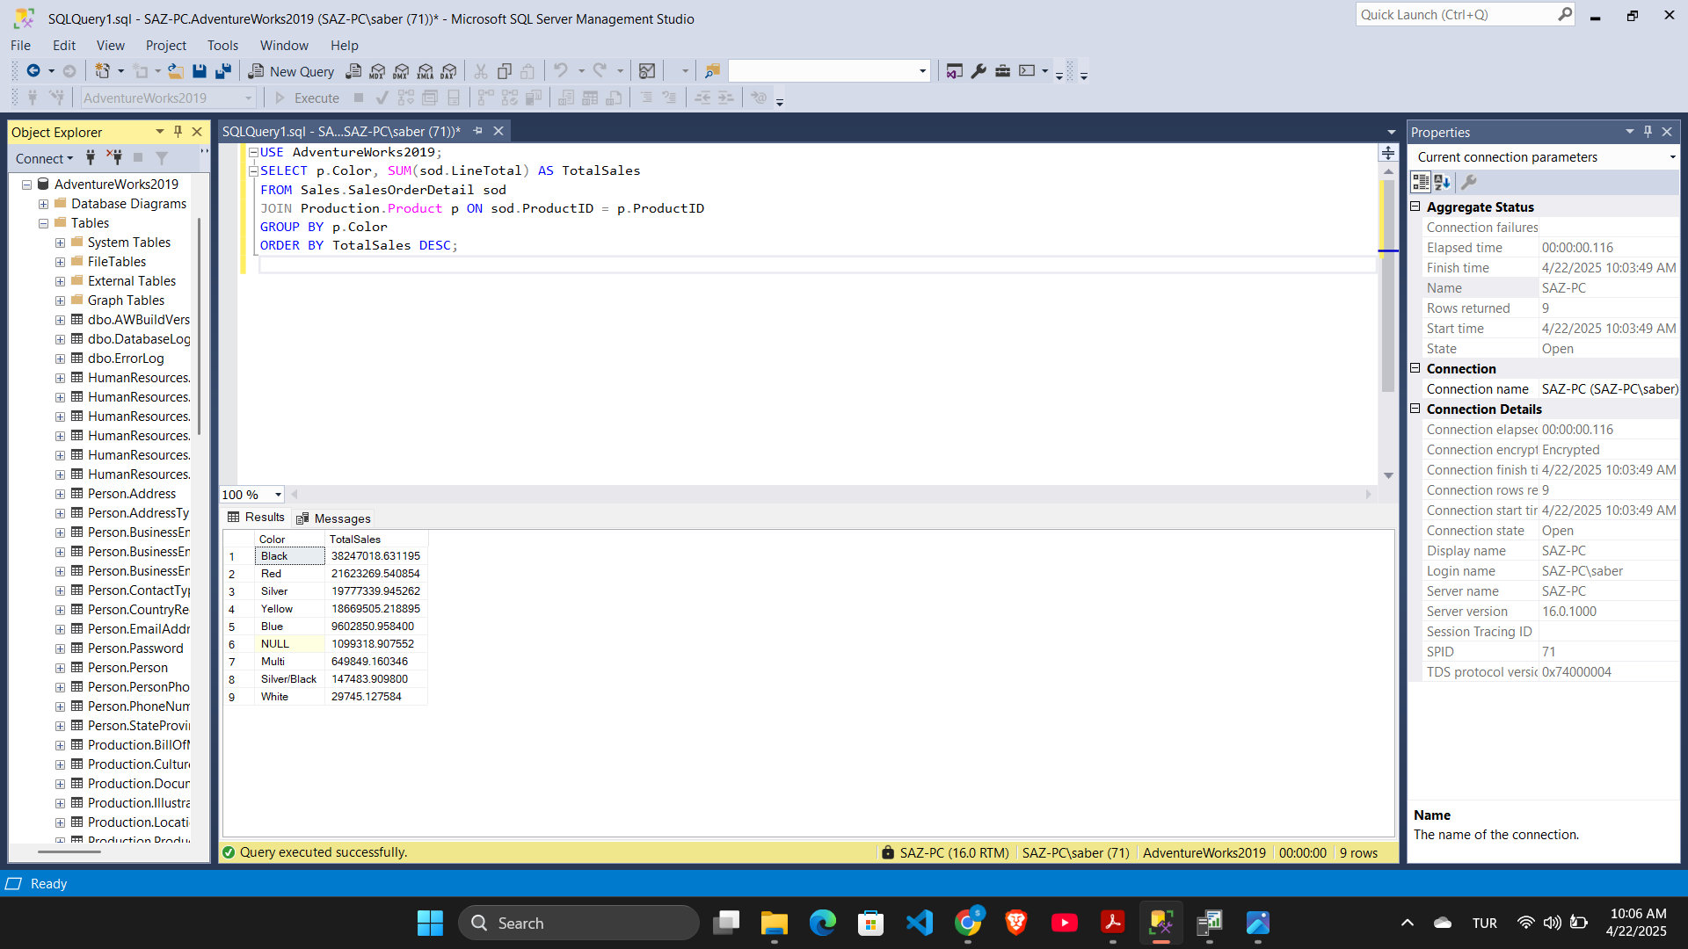Events Selection için: SQL:BatchCompleted, Showplan XML, RPC:Completed, Performance statistics olayları seçildi.

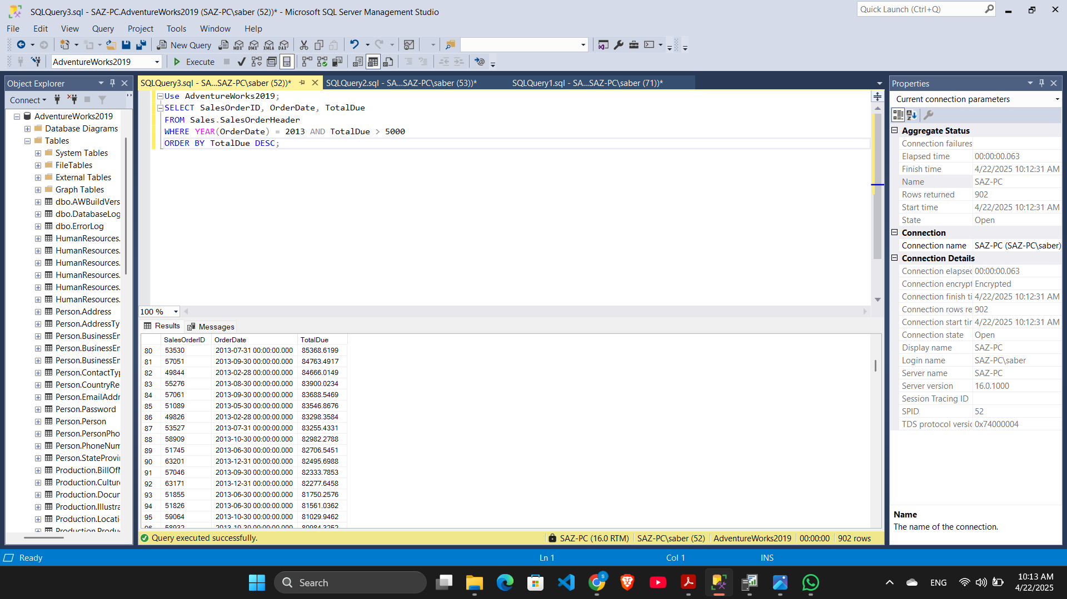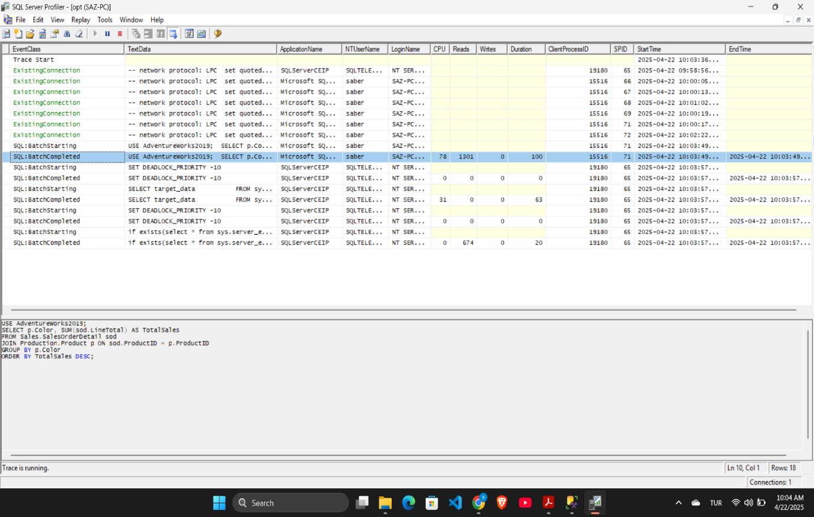

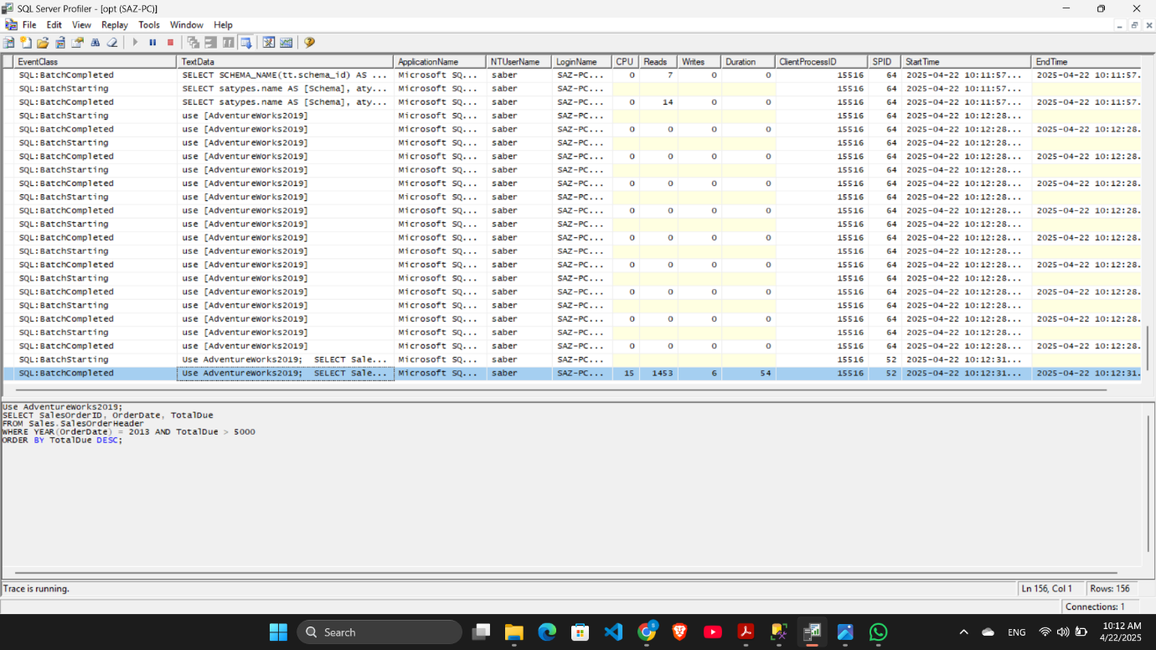

**İndeks Yönetimi:**

SQL Server DMV'leri ile sistem kaynaklarını en çok tok tüketen sorgular tespit edilmiştir.

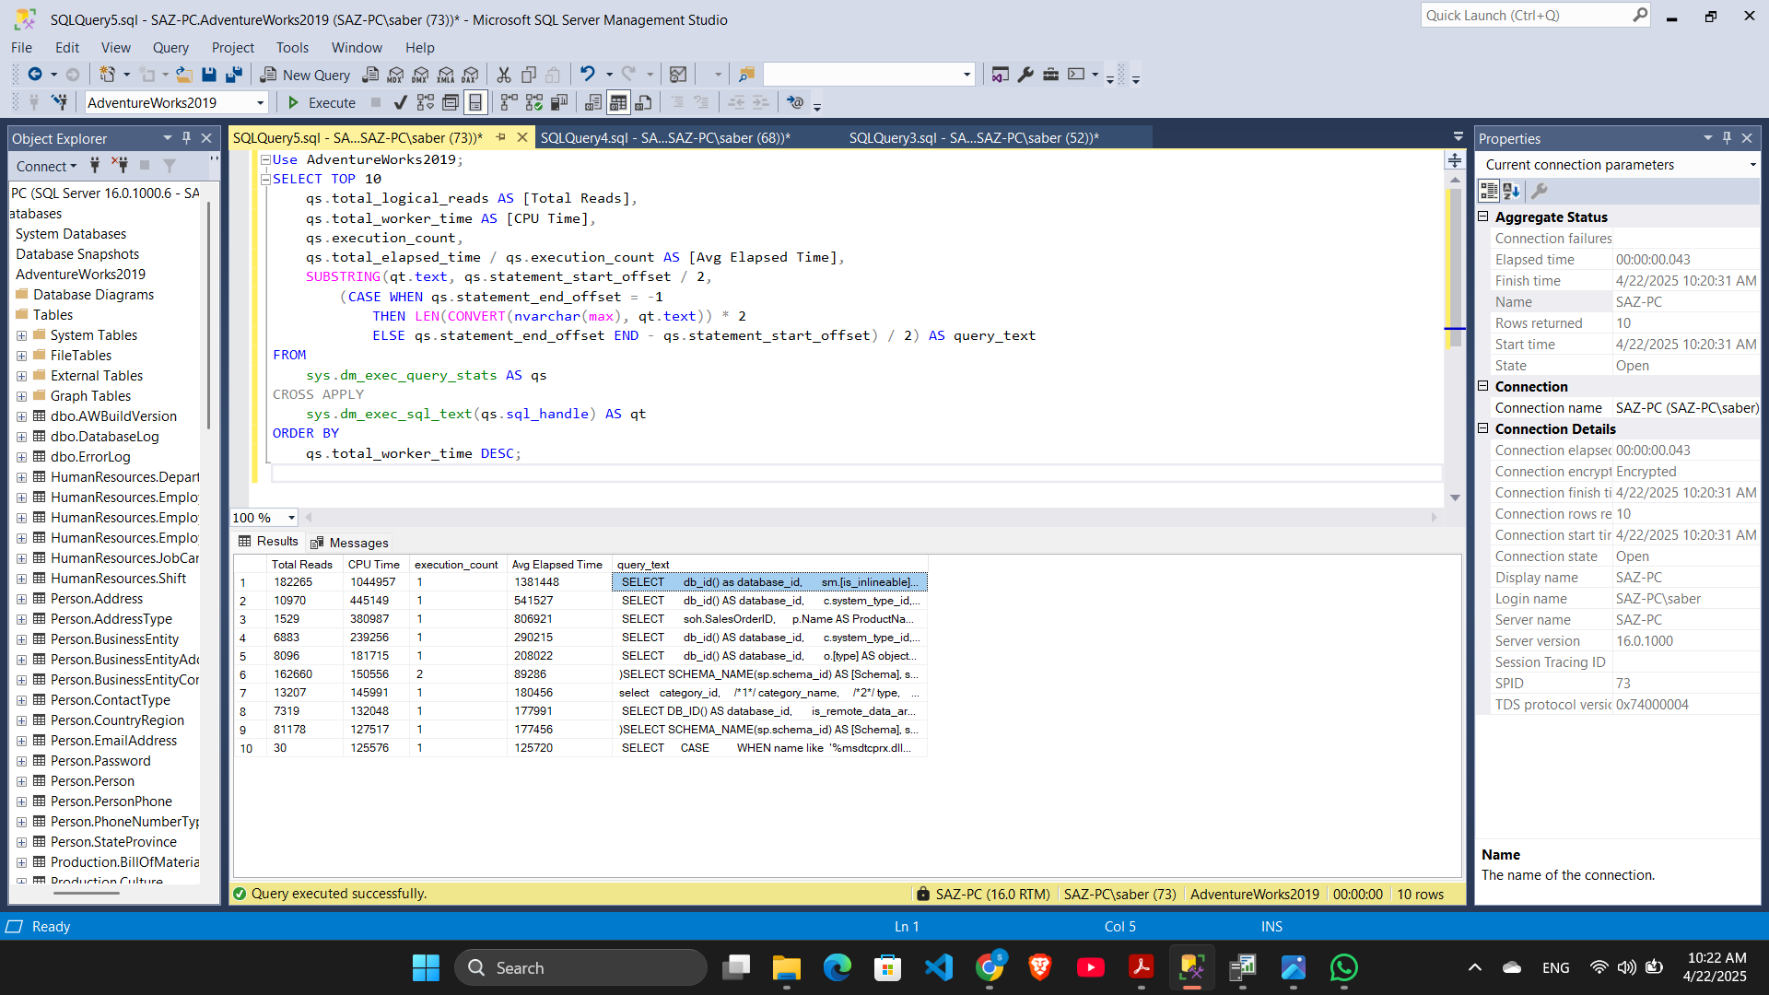

Kullanılmayan indekslerin tespiti:

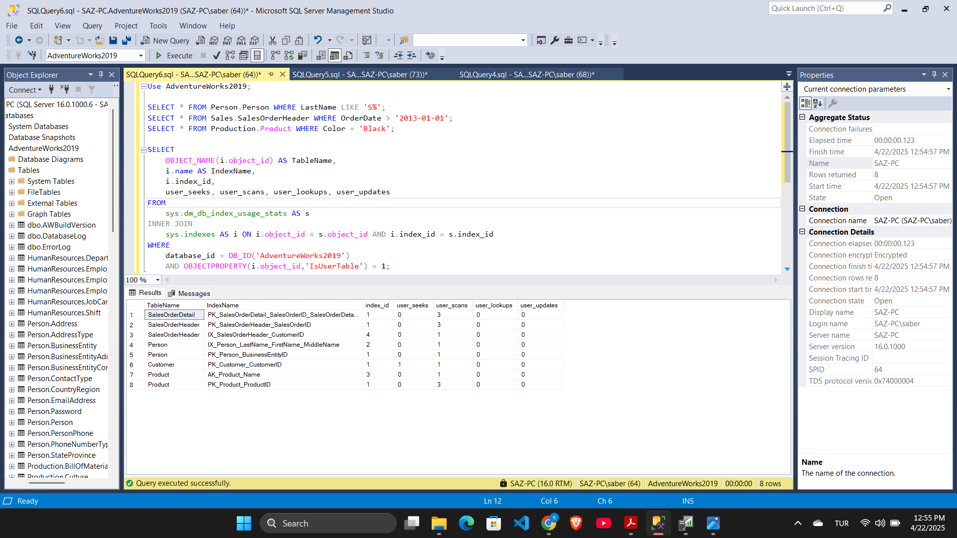

Eksik indekslerin tespiti:

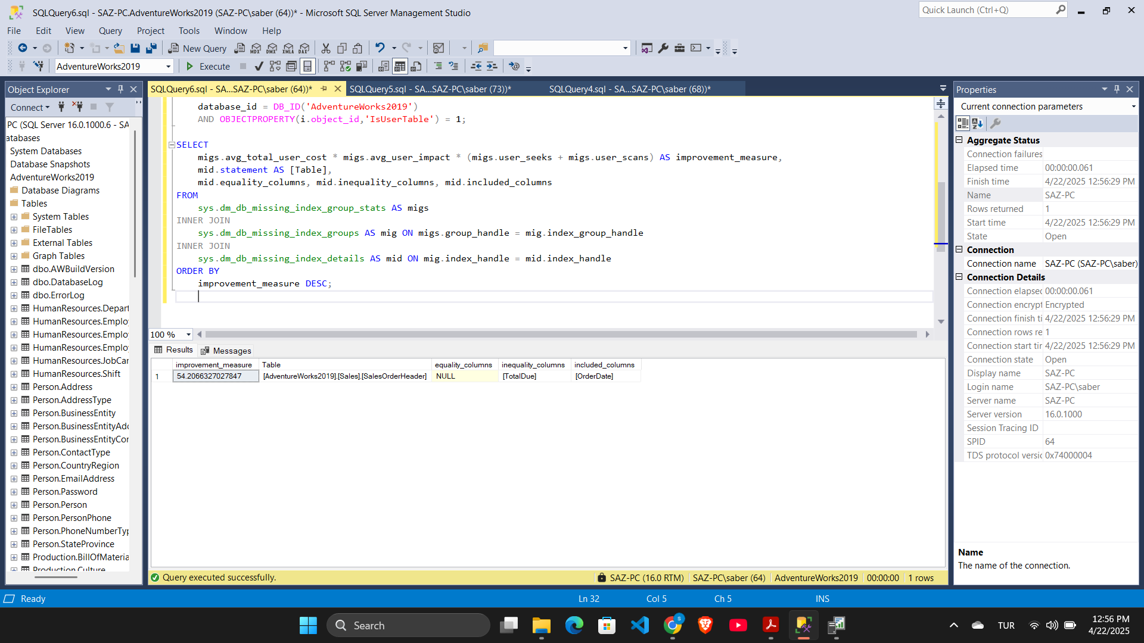

**Sorgu İyileştirme**:

Düşük performanslı sorgu:

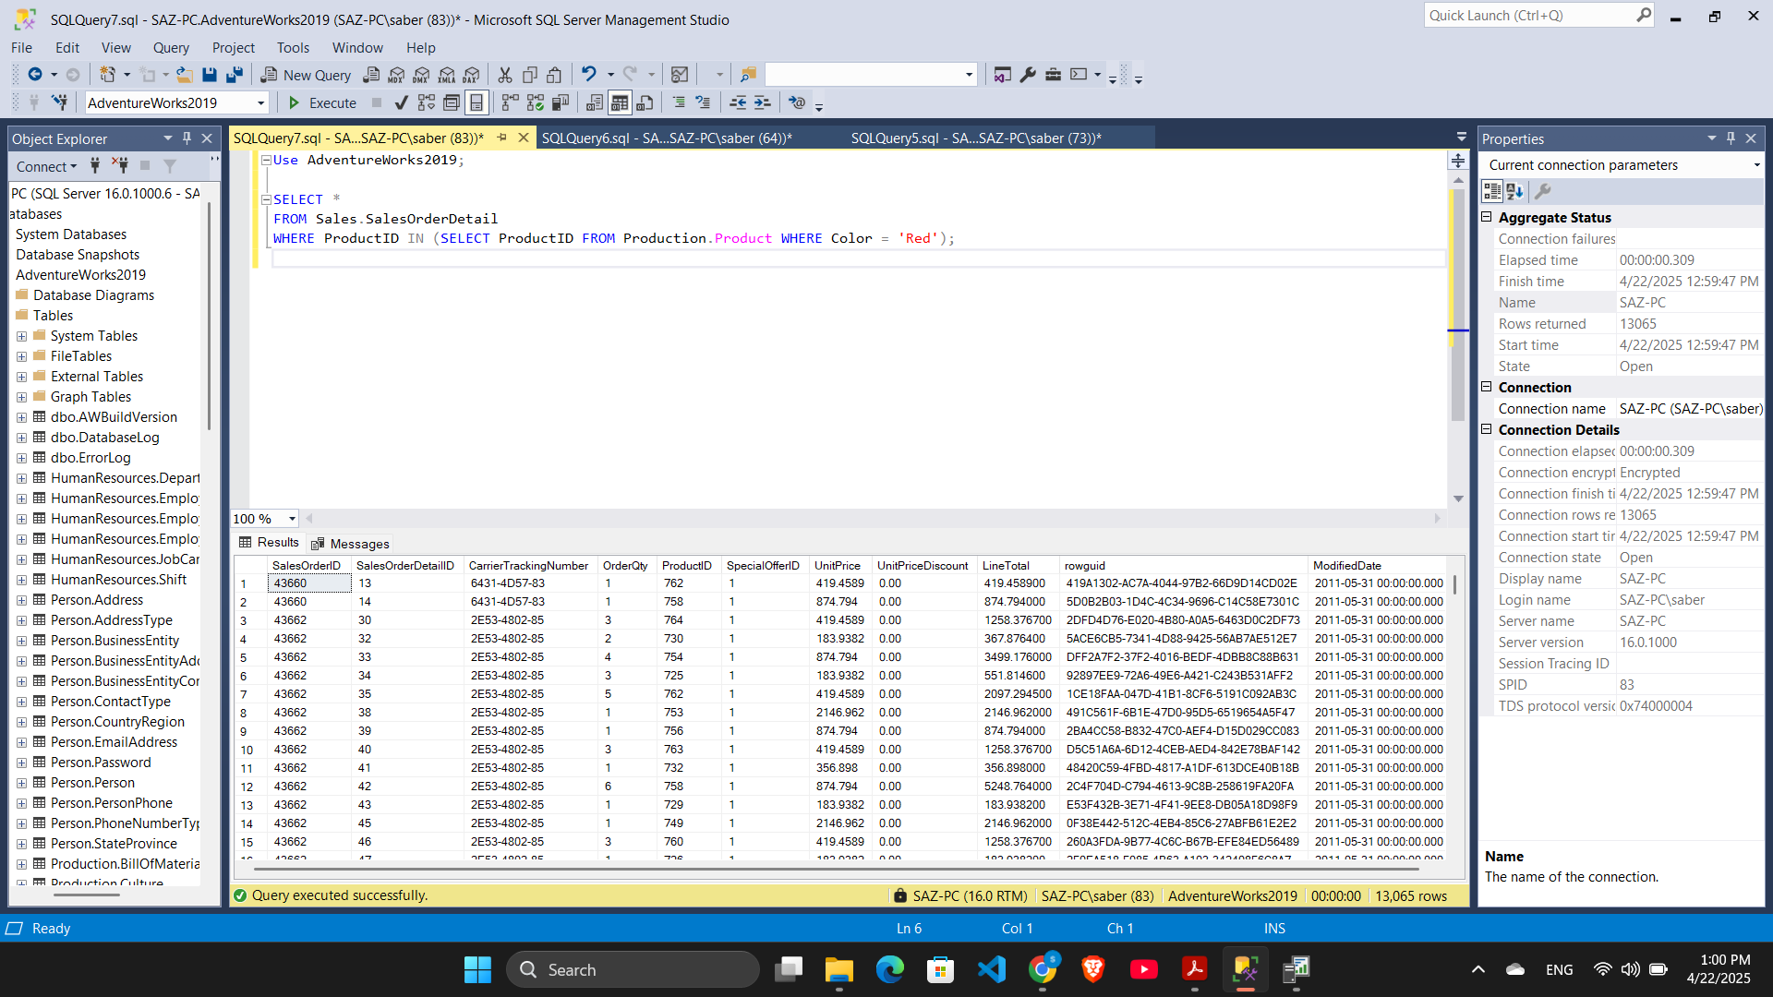

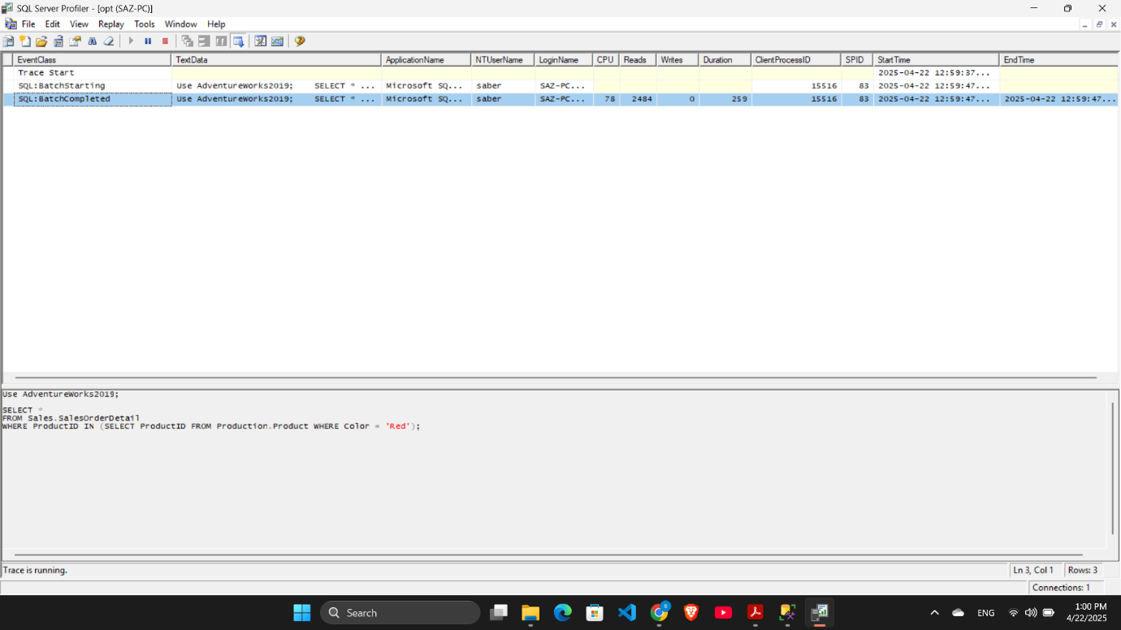

İyileştirilmiş versiyonu:

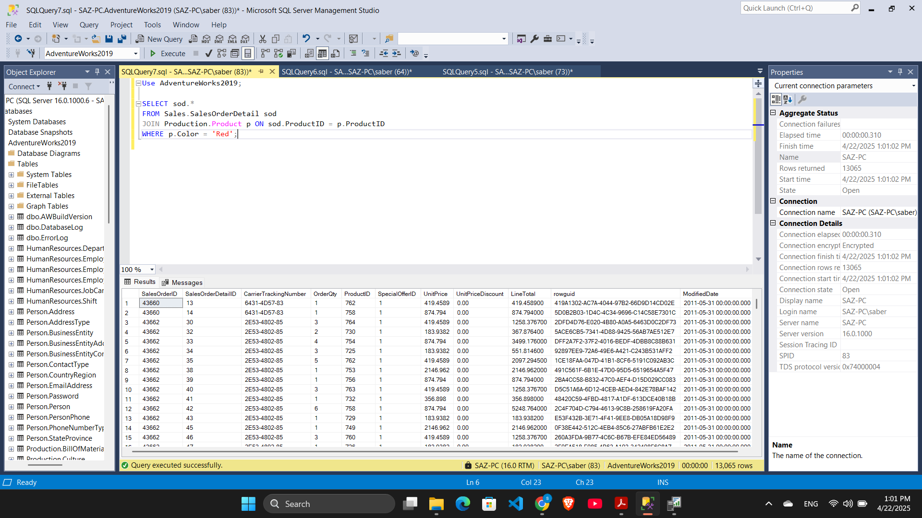

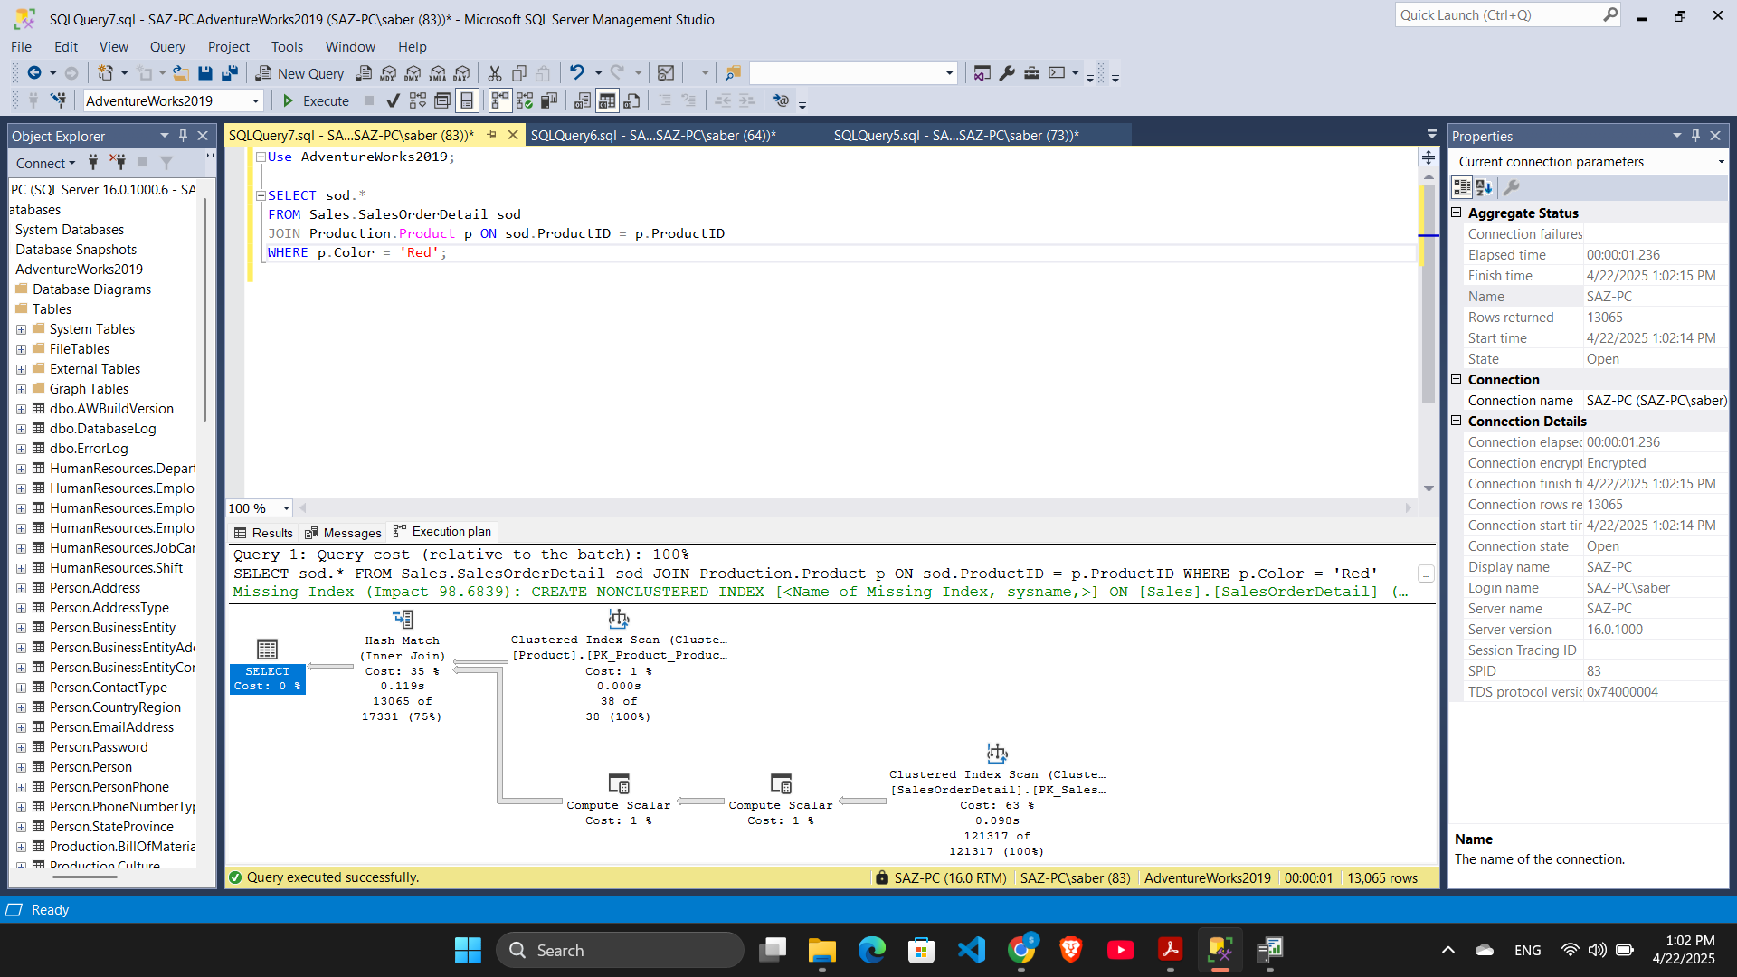

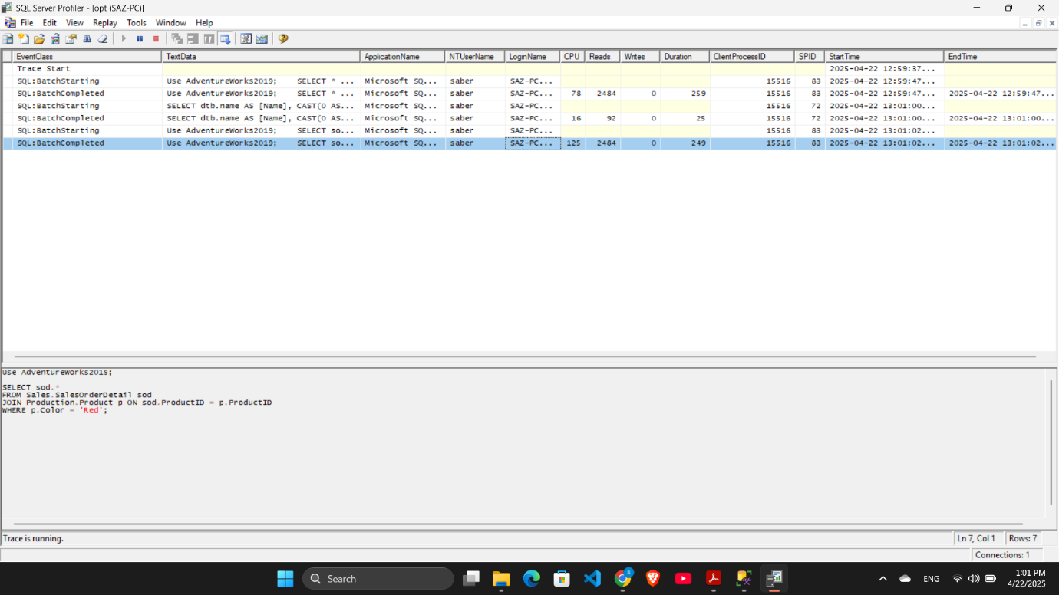

**Veri Yöneticisi Rolleri**:

Kullanıcı Oluşturma ve Yetkilendirme:

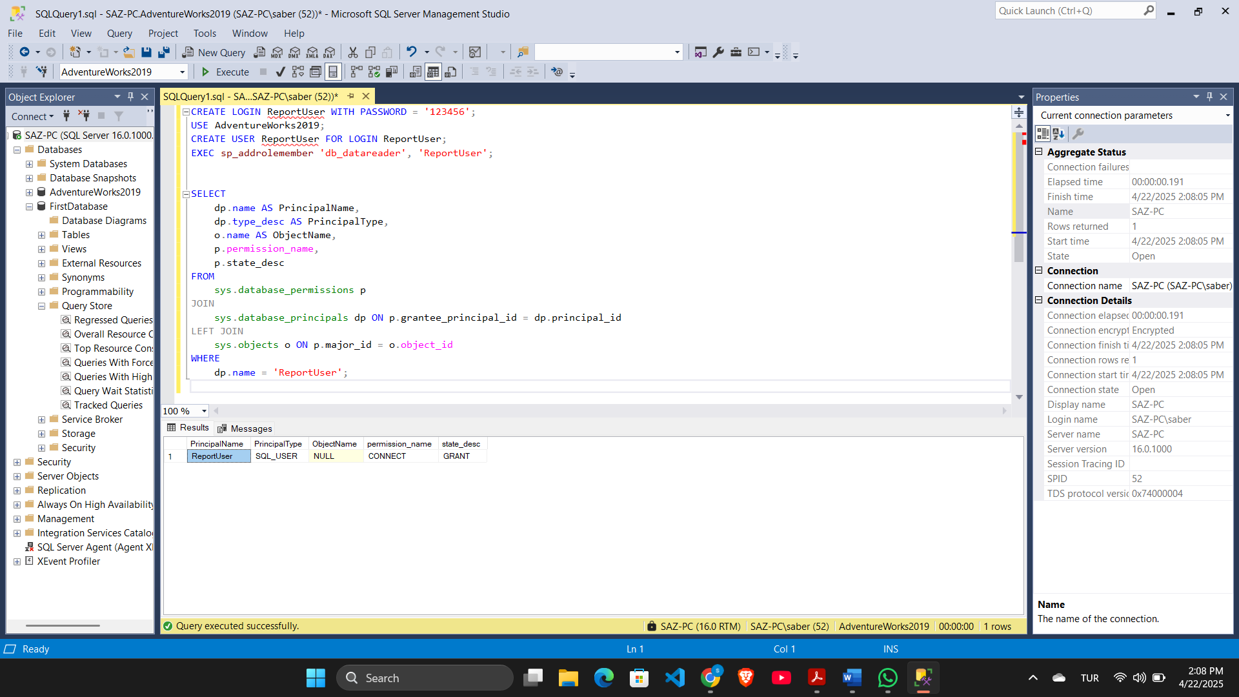

**2. Veritabanı Yedekleme ve Felaketten Kurtarma Planı**

**Tam, Artık, Fark Yedeklemeleri:**

Tam Yedekleme

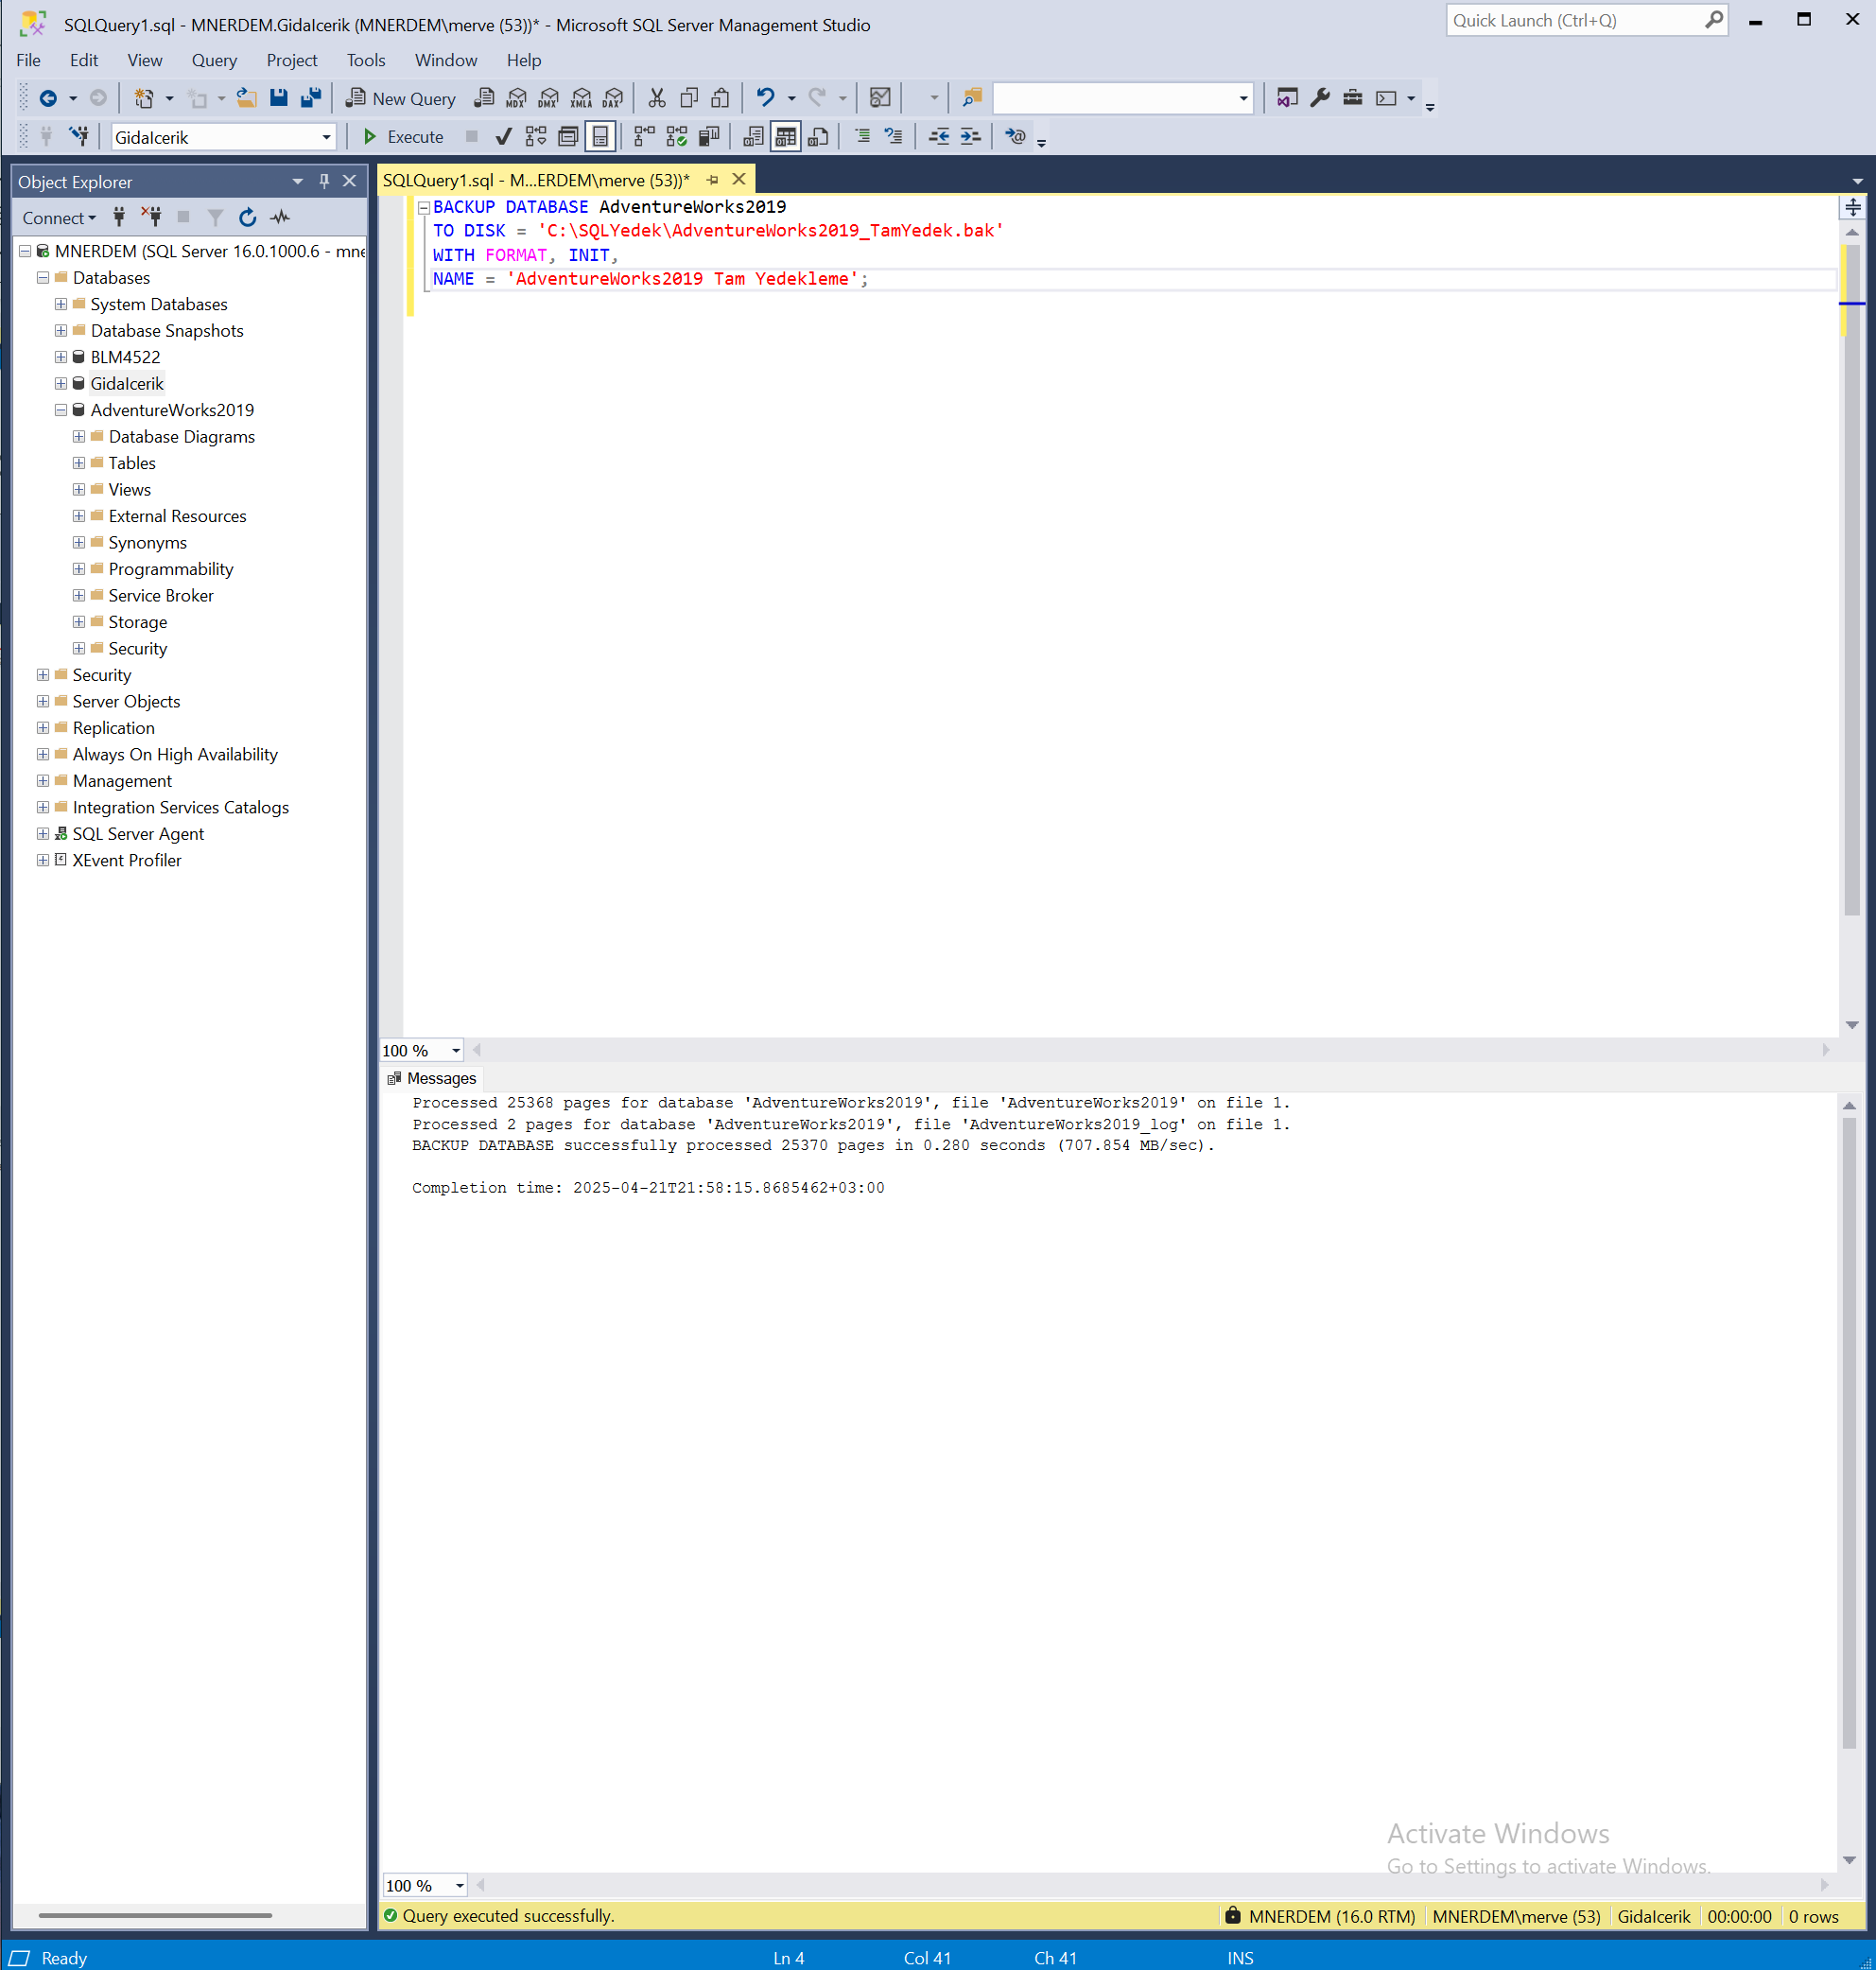

Fark Yedekleme:

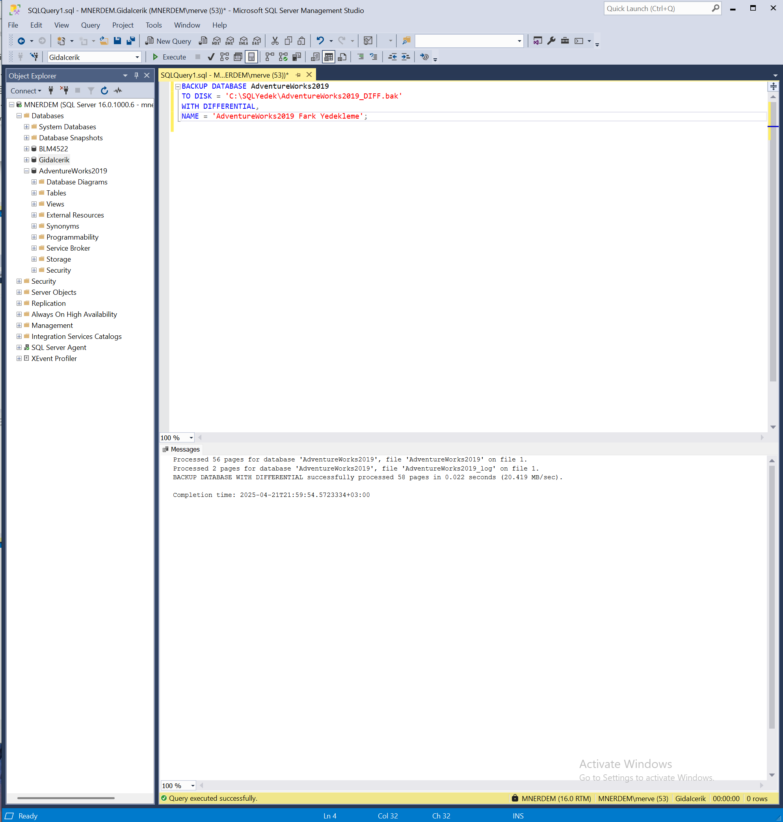

Artırımlı (Transaction Log) Yedekleme

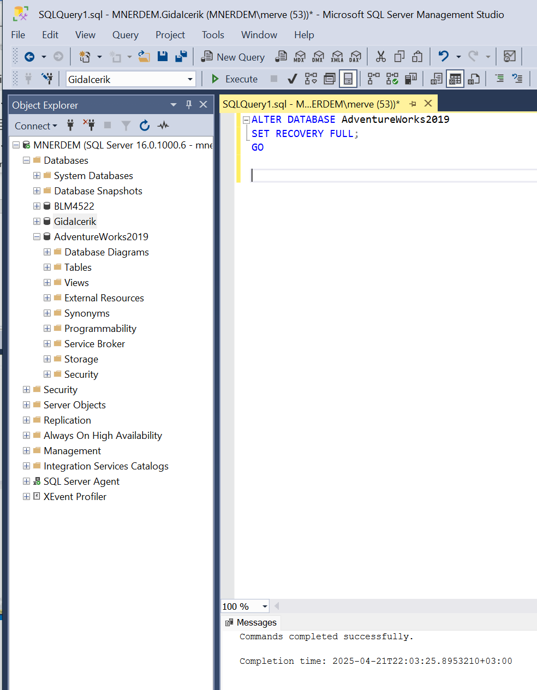

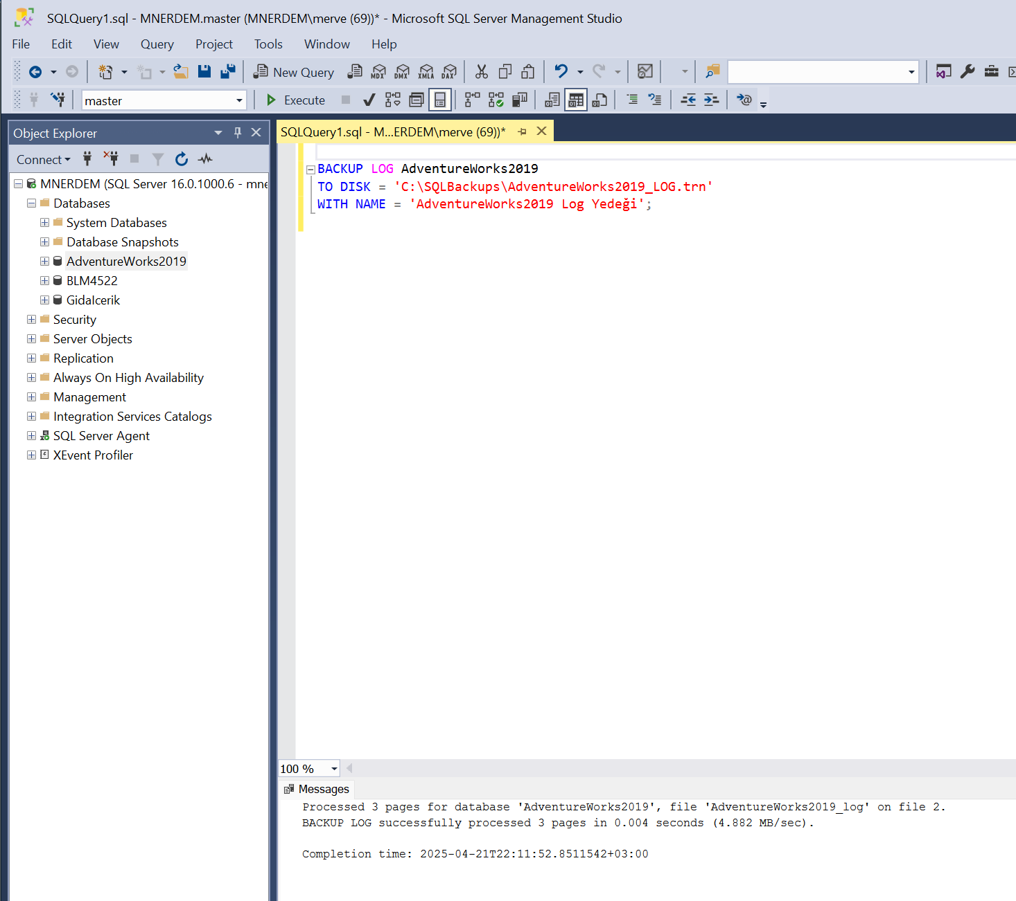

**Zamanlayıcılarla Yedekleme:**

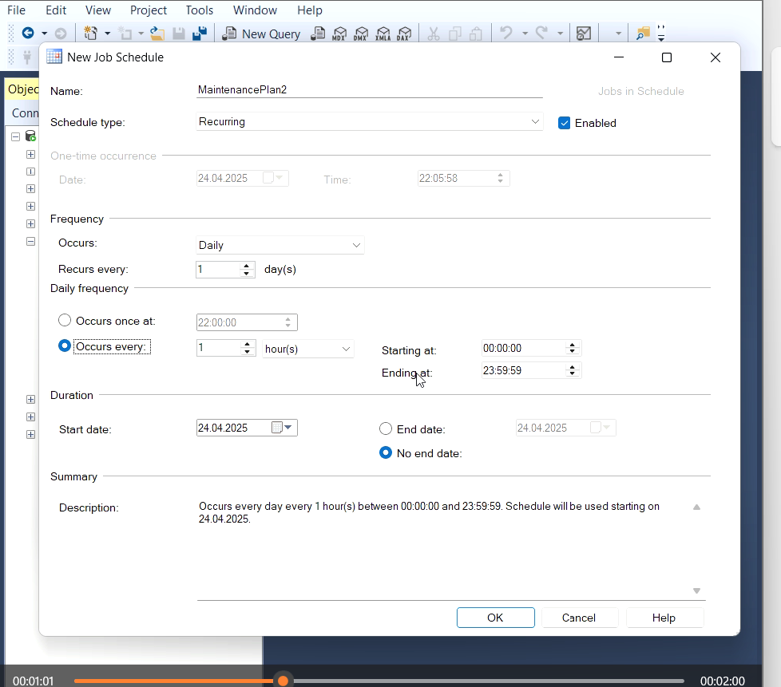

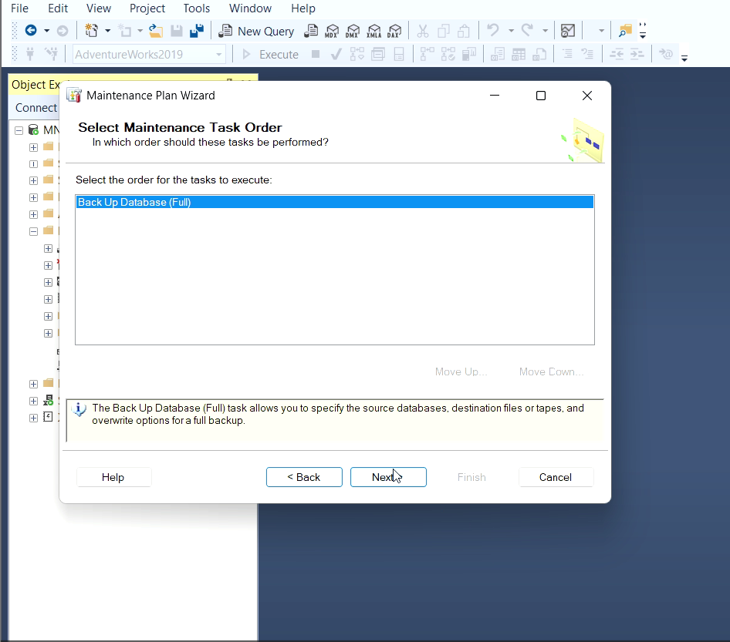

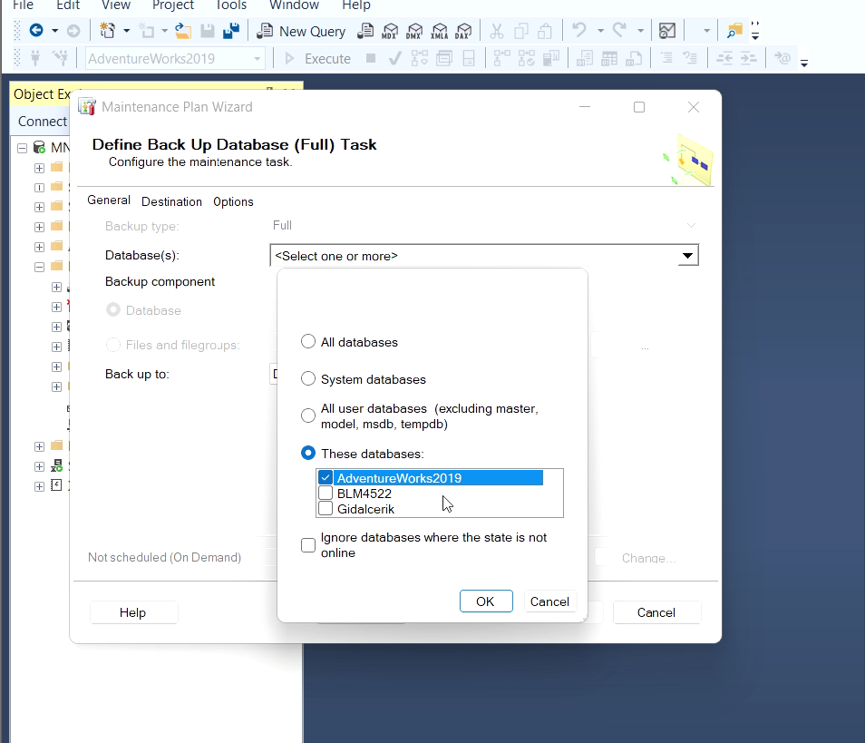

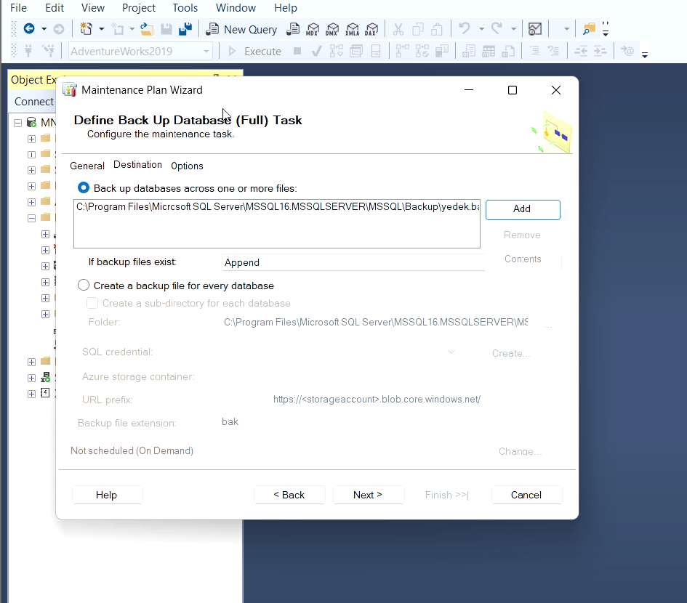

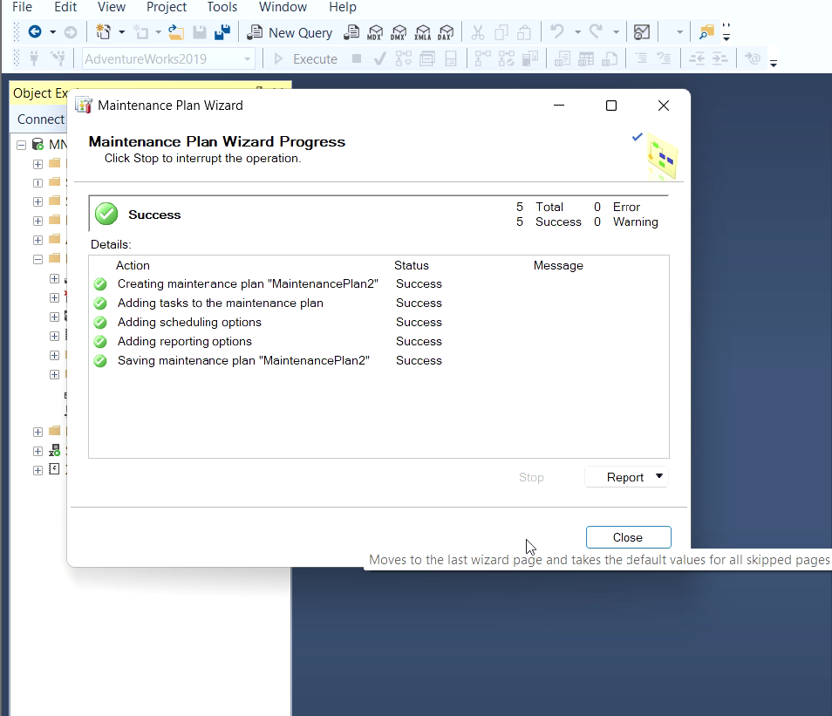

**Felaketten Kurtarma Senaryoları:**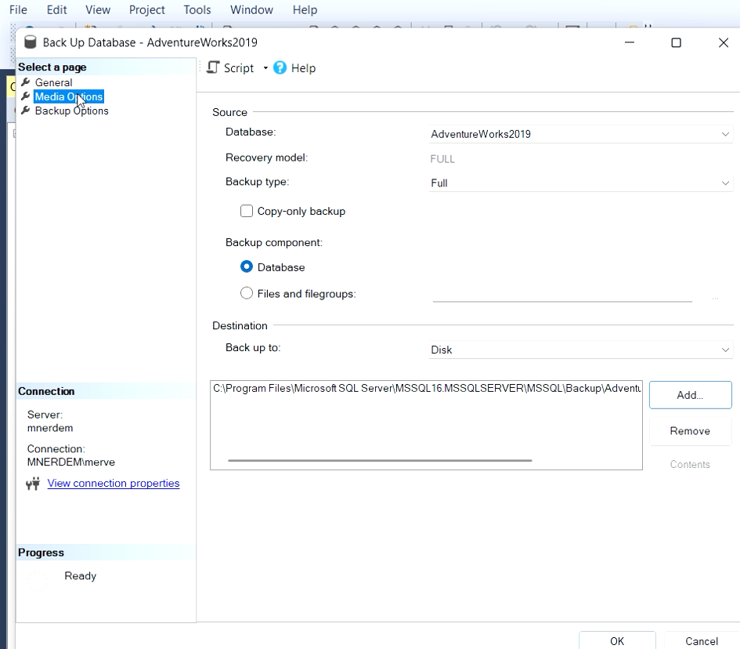Full

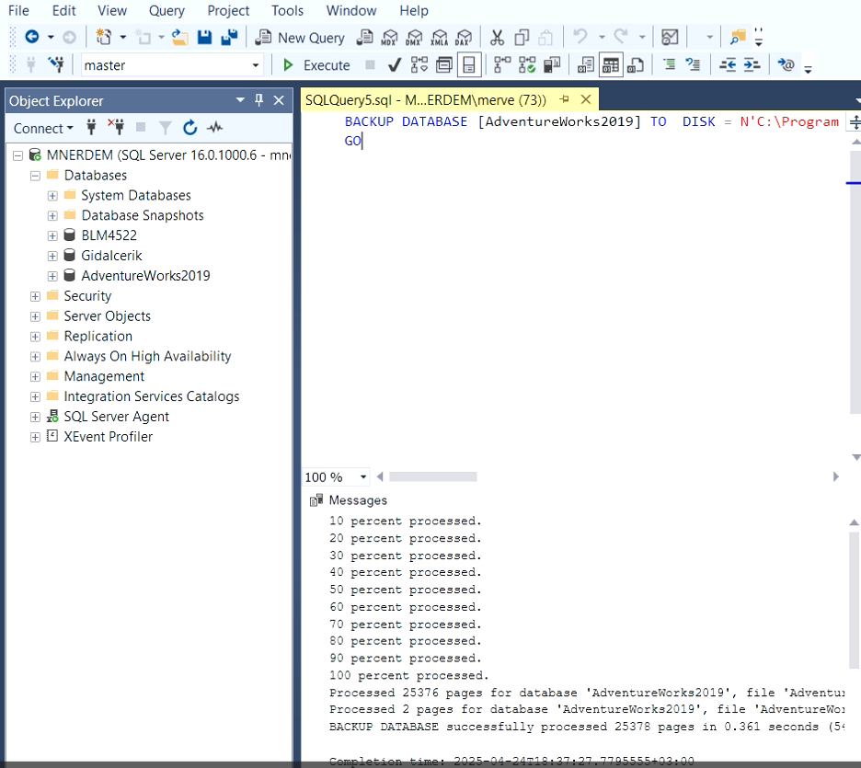

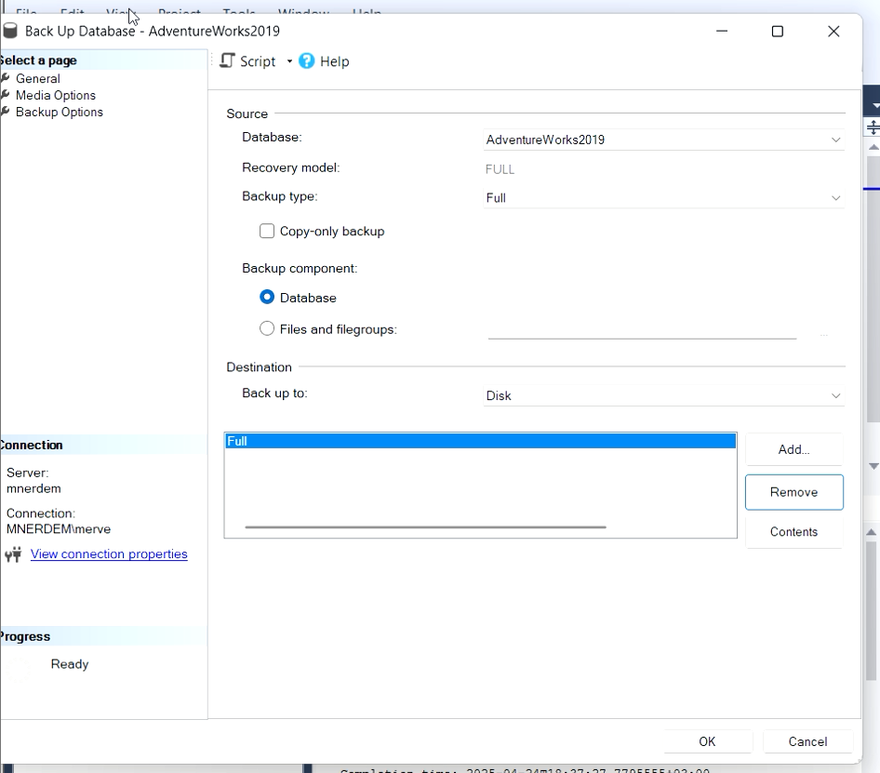ya da ikinci seçenek olarak

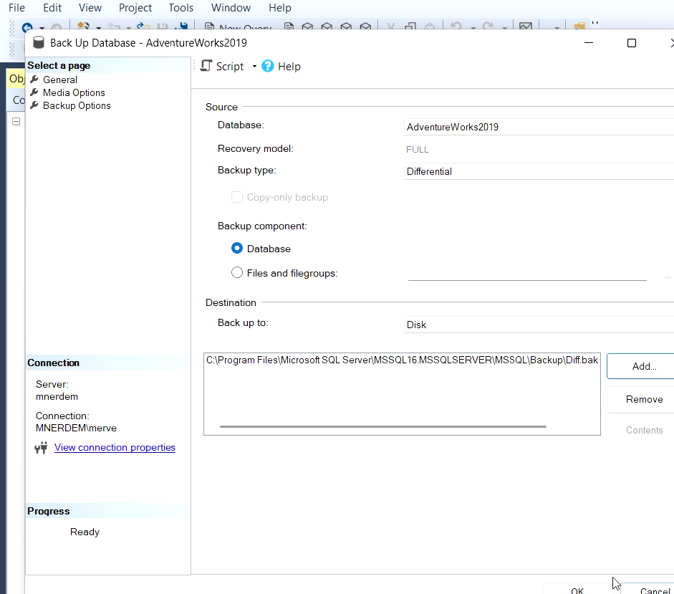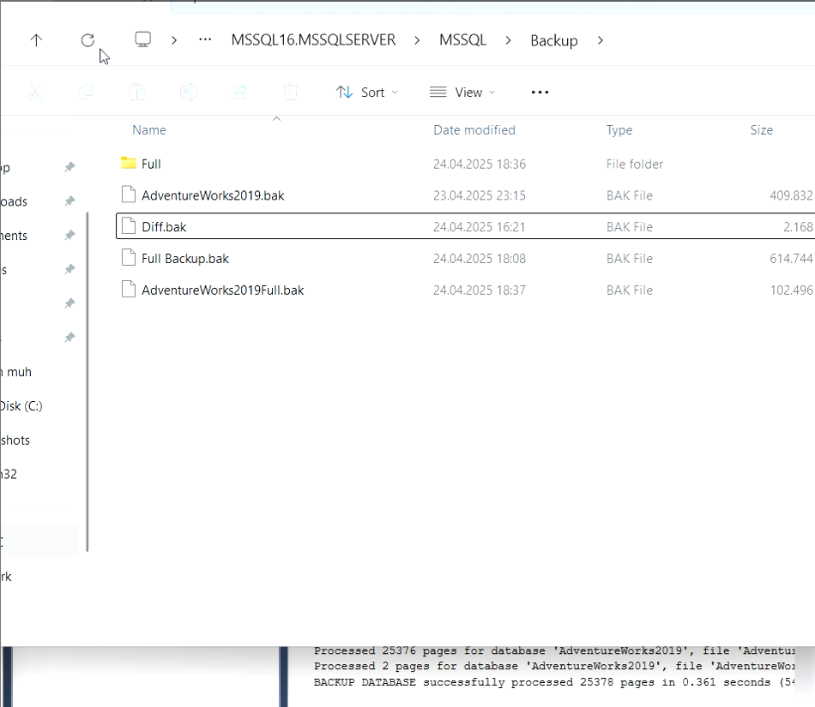Differential

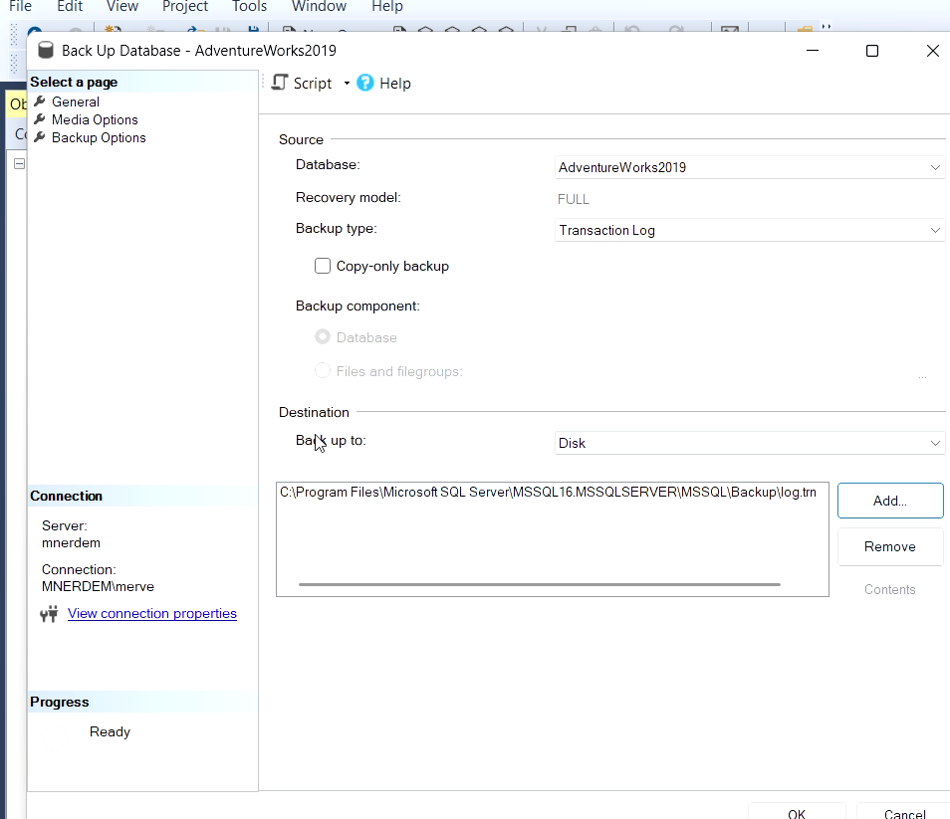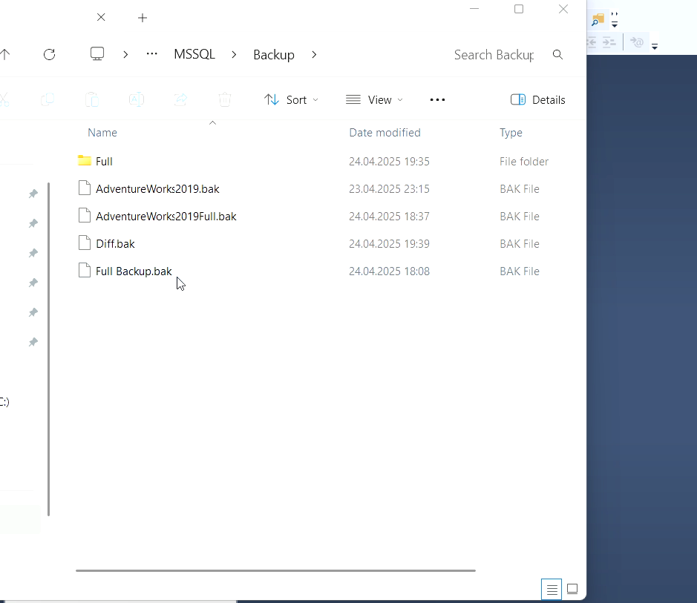Transaction Log

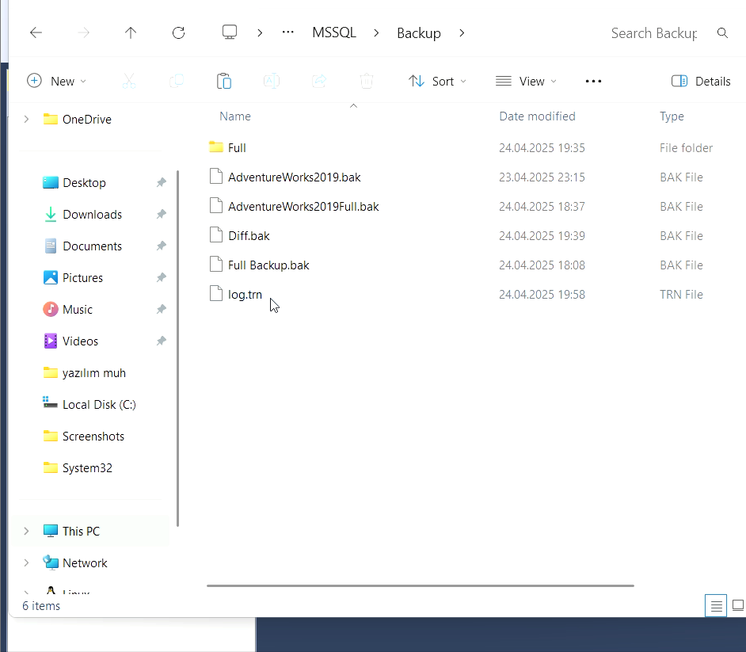

**Test Yedekleme Senaryoları:**

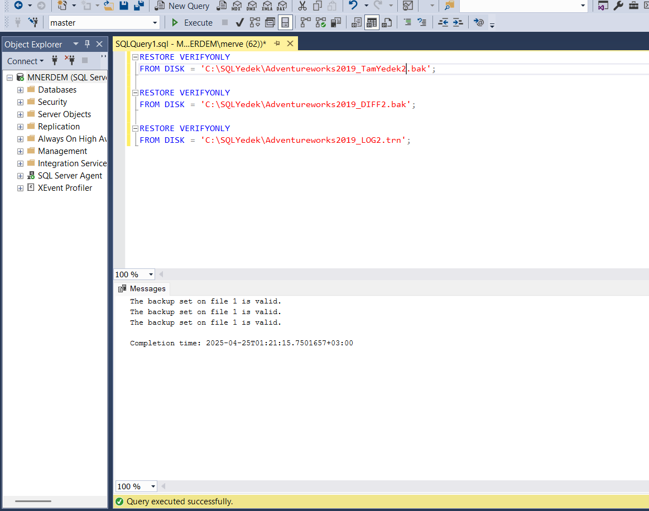

**3. Veritabanı Güvenliği ve Erişim Kontrolü**

**Erişim Yönetimi:**

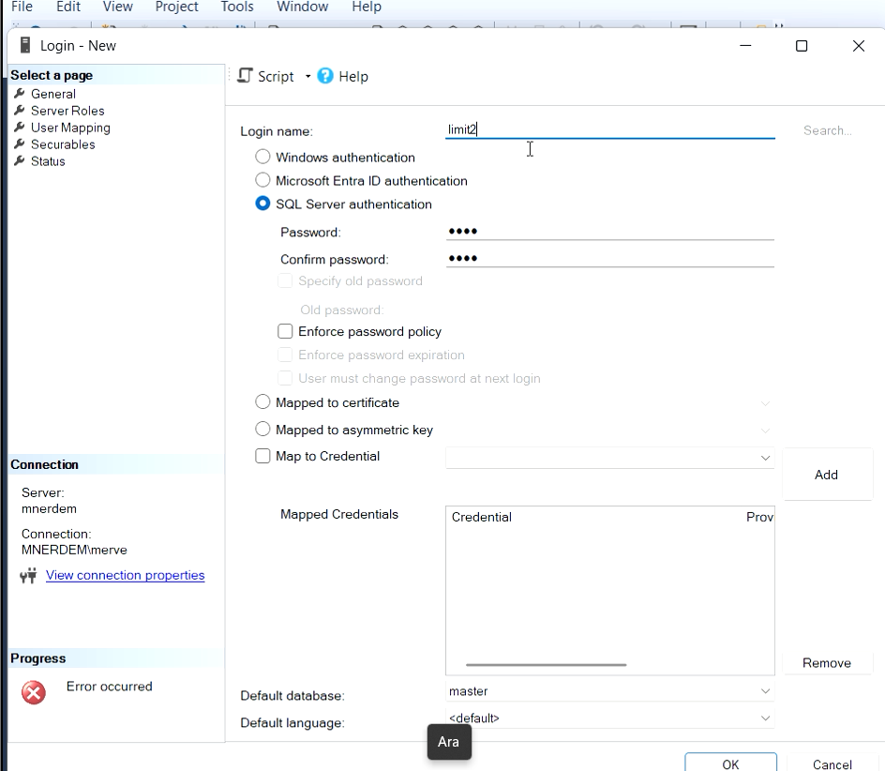

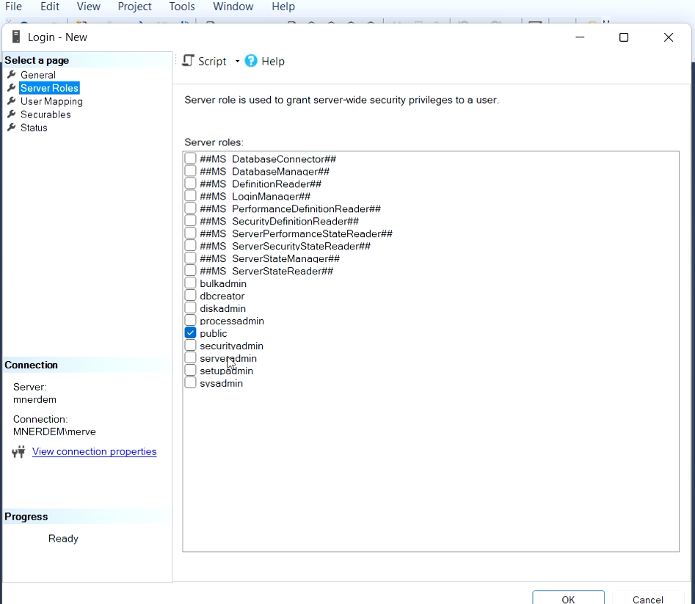

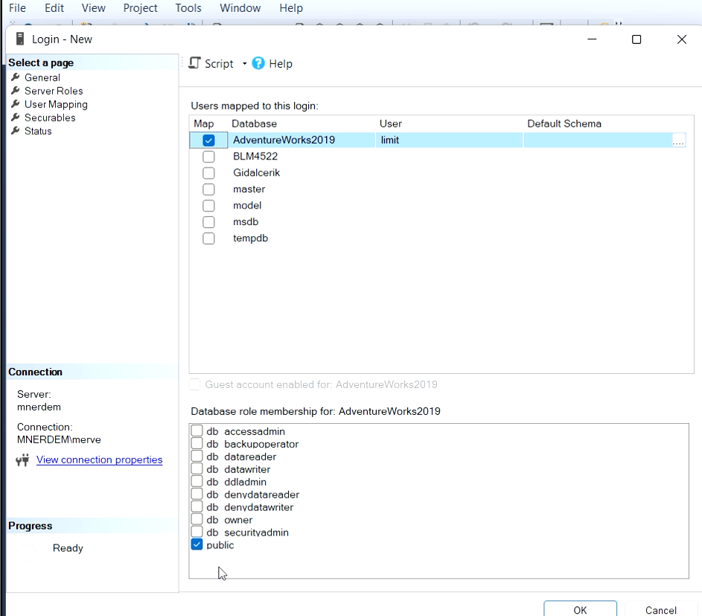

Tablolar içinde ayrıca düzenlemeler ile kısıtlamalar yapabiliriz.

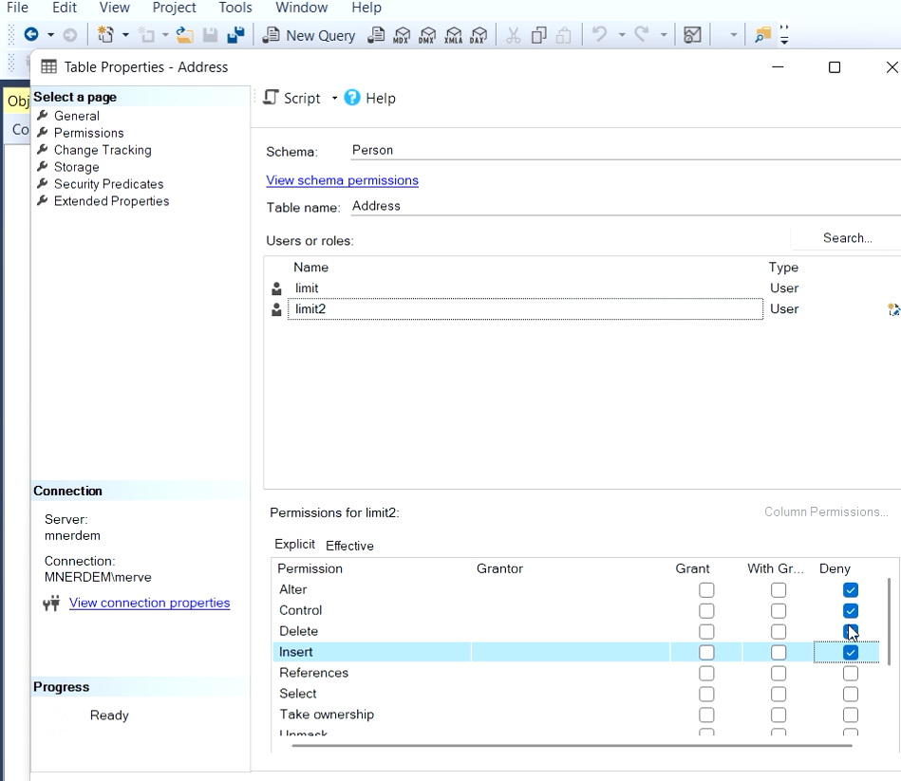

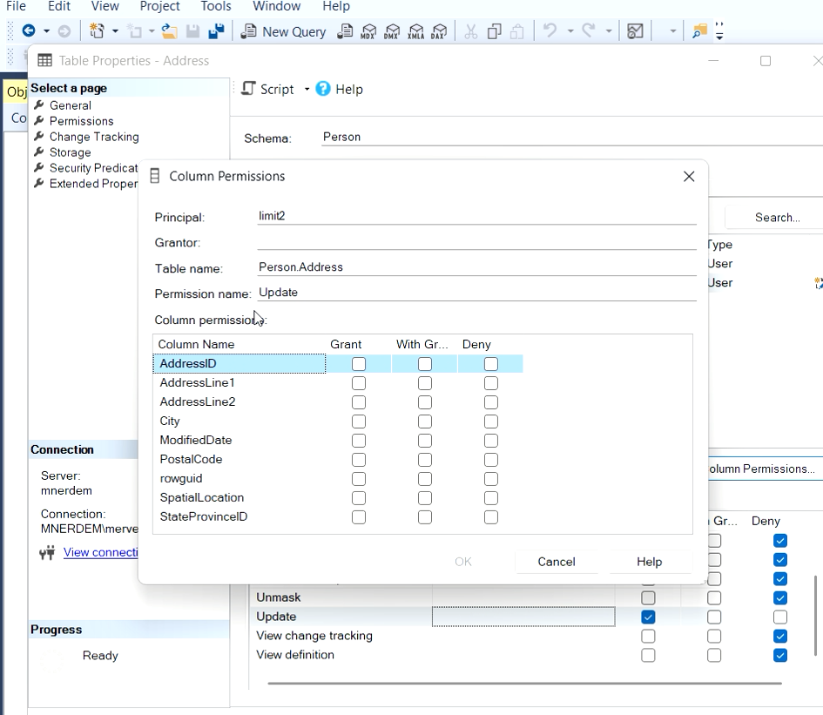

**Veri Şifreleme:**

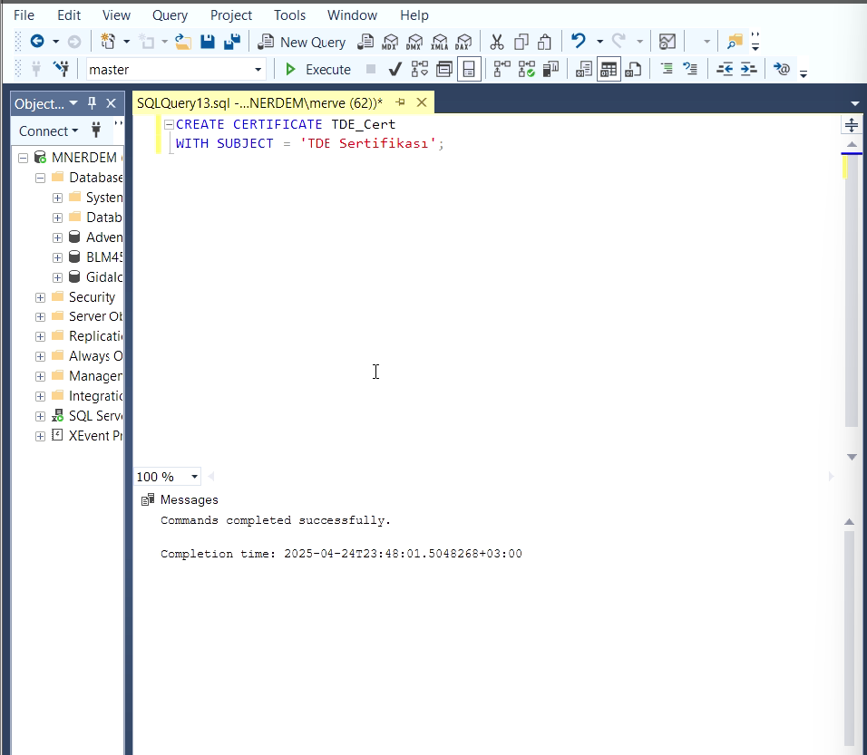

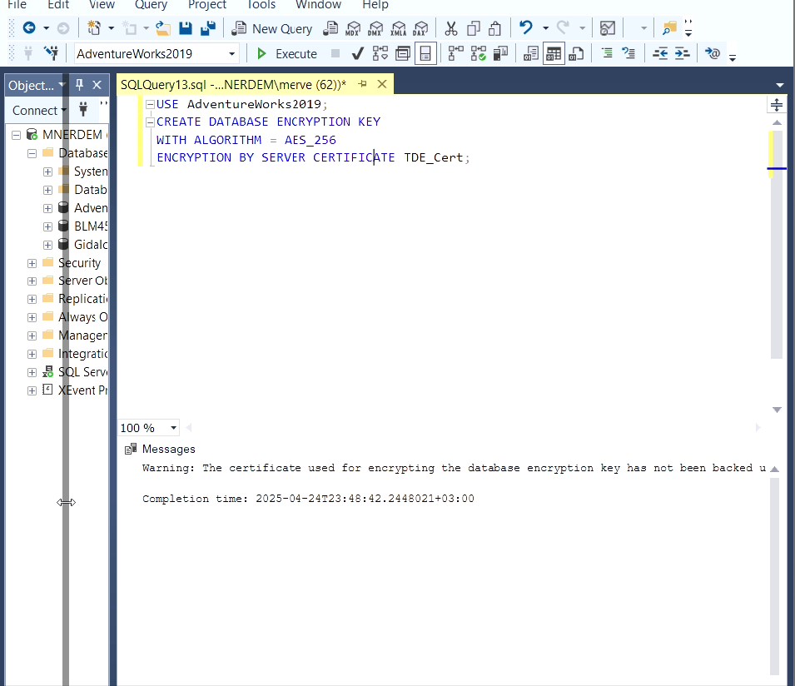

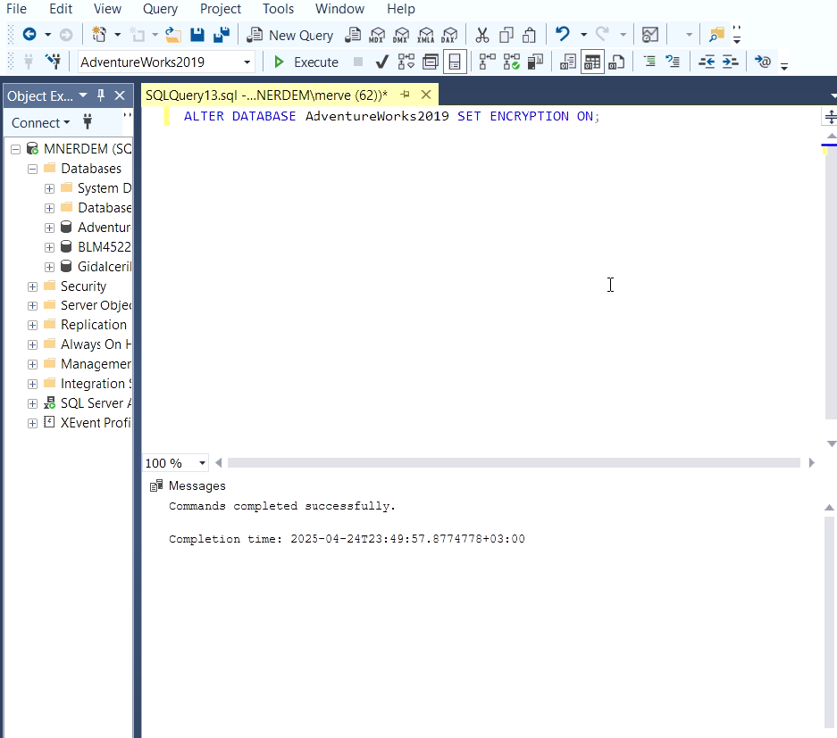

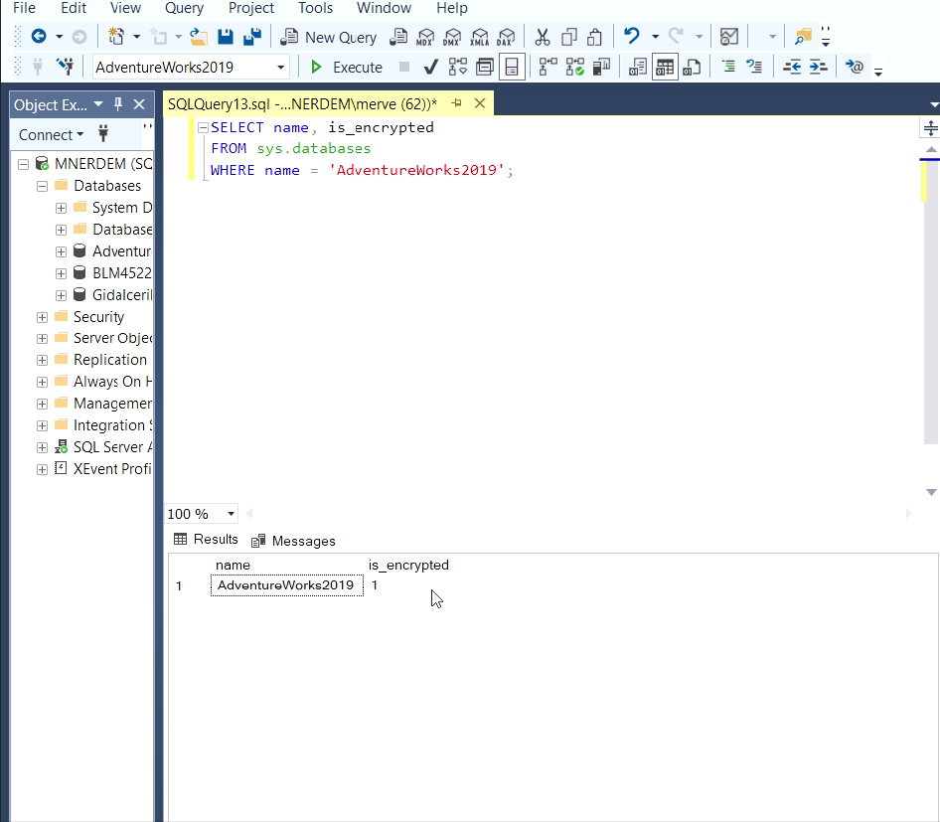

**SQL Injection Testleri:**

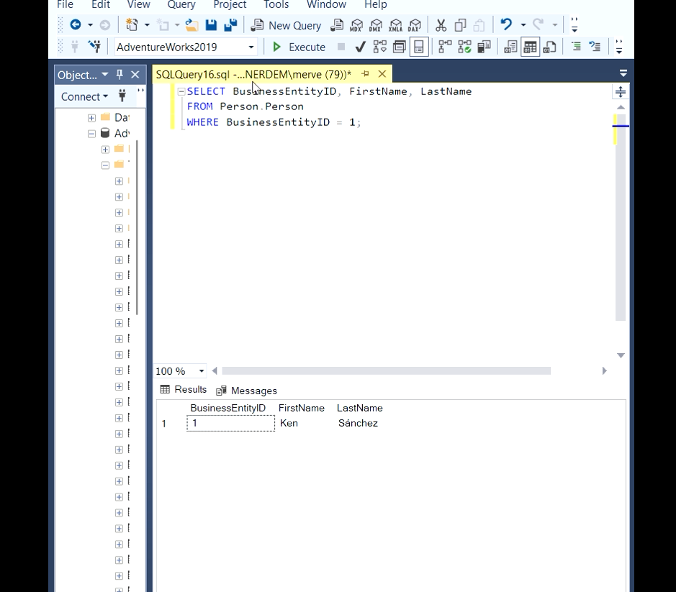

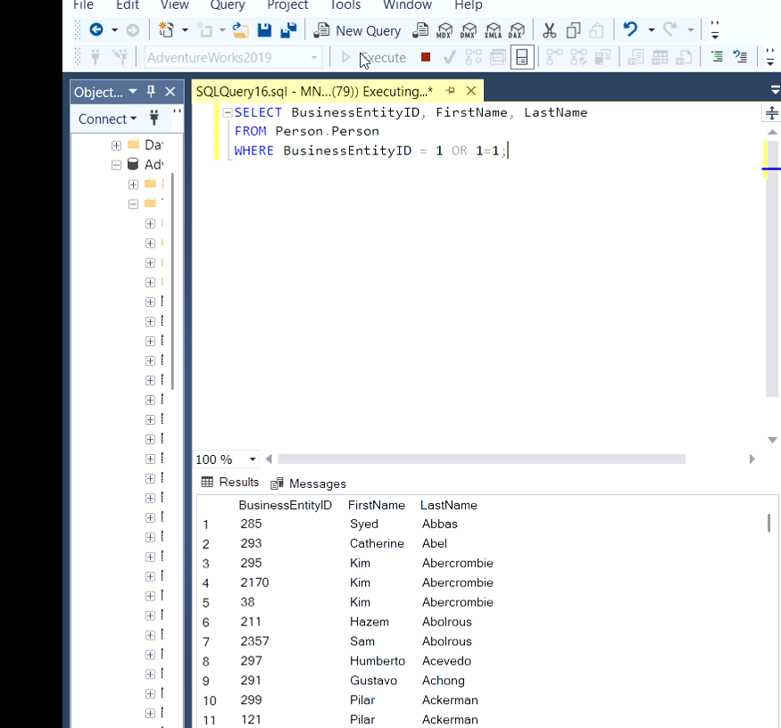

**Audit Logları:**

